化學小知識－檸檬燈 | 作者：鄭美紅
你有沒有想過檸檬、馬鈴薯及錢幣跟電力的關係？其實這些東西都能夠讓電流通過。透過這些東西，能令你明白到電池的作用。檸檬是美味的生果，它可以用來泡製美味的消暑飲品、令魚肉更富鮮味，而且含有豐富的維他命。檸檬還可用來使燈泡發亮。
停一停！令燈泡發亮？不可能……是真的！
所需材料
- 兩個成熟多汁的檸檬
- 兩個成熟多汁的柳橙或葡萄柚
- 餐刀
- 3塊銅片 (0.5厘米 x 10厘米)
- 3片塊鋅片 (0.5厘米 x 10厘米)
- 4條有保護膠及兩端有鉗的電線
- 發光二極管
步驟
1.找成年人協助將檸檬切成兩半，取出其一，將銅片及鋅片分別插進檸檬的左右 兩邊，確定銅片及鋅片插進充滿檸檬汁的部份，而不是插進檸檬皮內，而兩片金屬的頂部就是你的電極接頭。
2.利用第一條電線的鉗接到銅片的接頭上，再用第二條電線的鉗接到鋅片的接頭 上。
3.將接到銅片的第一條電線的另一端連接到發光二極管的正極；另外又將接到鋅片的第二條電線的另一端連接到發光二極管的負極，看看會怎樣？
4.將其餘的銅片及鋅片插進其他兩個開邊的檸檬上，放在原來的檸檬旁。將原本接駁在鋅片的電線鉗移走，轉為接駁到第二個開邊檸檬的銅片上，接著利用另一條電線將第二個開邊檸檬的鋅片跟第三個開邊檸檬的銅片連上，再利用另一條電線連接第三個開邊檸檬的鋅片及發光二極管的負極，結果會怎樣？
5.喜歡的話可嘗試利用其他生果，例如柳橙或葡萄柚，看看那一種效果最佳。

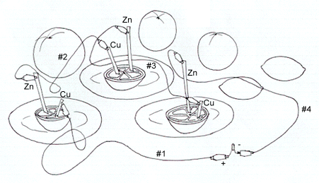
結果
當你將發光二極管跟第三個開邊檸檬的金屬片接上時，發光二極管會亮起，而插滿鋅片及銅片的檸檬就是電化電池。當兩個或以上的電池連接在一起，便會形成蓄電池。所有電池都有負極，即是實驗中的鋅片；以及正極，即實驗中的銅片。鋅片較銅片較易發放電子，而酸性的檸檬汁就好像電解質或電解液一樣。電解質當中含有帶電粒子，稱為離子，可貫穿電極。酸性物質是良好的電解質，因為它能在水中形成離子。這種化學變化就好像電子泵一樣，推動電線內的電子，產生電流。若在一段時間後觀察鋅片的情況，會發現有某些鋅片好像被侵蝕了，而銅片的四週則有些小氣泡，這些氣泡實則是電解液分解出來的氫氣。
每顆電池都會發放微量的電壓，但不足以使發光二極管亮起。當你將三個開邊檸檬連接起來時，便看見發光二極管亮起，這是因為相連的檸檬形成一個串聯電路，增加整體的電壓，使發光二極管亮起。檸檬較其他生果適合作為電池，因為檸檬酸性較重。以上所製成的檸檬電池大約會發出0.7伏特電壓。

資料來源：http://www.ied.edu.hk/cric/saw/resources/article/text15.htm

